📋 DOCUMENTACIÓN TÉCNICA
Sistema de Gestión de Pañol

Planta Dole Molina

Versión: 1.0
Fecha: 12 de marzo de 2026
Preparado por: Jefatura de Mantención

Contents
1. Resumen Gerencial 3
En una página 3
2. Resumen Ejecutivo 4
¿Qué es? 4
¿Qué problema resuelve? 4
Resultado 4
3. Descripción General del Sistema 5
3.1 Tipo de Aplicación 5
3.2 Usuarios del Sistema 5
3.3 Módulos Principales (12 Páginas) 5
4. Arquitectura Técnica 7
4.1 Diagrama de Arquitectura 7
4.2 Flujo de Datos Principal 7
5. Stack Tecnológico Detallado 9
5.1 Frontend 9
5.2 Backend / Servicios Cloud 9
5.3 Inteligencia Artificial 10
5.4 Automatización — N8N 10
5.5 Herramientas de Desarrollo 10
6. Módulos y Funcionalidades 11
6.1 Inventario (/inventory) 11
6.2 Carrito de Solicitudes (/requests/new) 11
6.3 Gestión de Solicitudes (/requests/pending) — Admin 12
6.4 Gestión de Stock (/stock) — Admin 13
6.5 Escáner QR (/scan) — Admin 13
6.6 Dashboard (/dashboard) — Admin 14
6.7 Asistente IA (/assistant) 14
6.8 Administración (/admin) 15
6.9 Perfil (/profile) 16
7. Modelo de Datos 17
7.1 Google Sheets (Pañol_DB) — Datos Operativos 17
7.2 Supabase (PostgreSQL) — Auth y Solicitudes 18
7.3 Integración entre Bases de Datos 18
8. Seguridad y Control de Acceso 19
8.1 Autenticación 19
8.2 Autorización (RBAC) 19
8.3 Row Level Security (RLS) 19
8.4 Protección de Credenciales 19
8.5 Auditoría 19
9. Costos y Licenciamiento 20
9.1 Resumen de Costos Mensuales Actuales 20
9.2 ¿Cuándo podrían aumentar los costos? 20
9.3 Licencias de Software 20
10. Limitaciones Conocidas 22
10.1 Limitaciones Técnicas 22
10.2 Limitaciones de Uso Personal vs. Corporativo 22
11. Mantenibilidad del Sistema 23
11.1 Metodología de Desarrollo: Vibecoding con IA 23
11.2 ¿Es Complicado Mantener Este Sistema? 23
11.3 Estado Actual de la Mantención 24
11.4 Opciones para Garantizar Continuidad 24
12. Comparativa: Desarrollo Interno vs. Empresa Externa 26
12.1 Costo de Desarrollo por Empresa Externa (Estimado) 26
12.2 Alternativa SaaS (Software como Servicio) 26
12.3 Comparativa de Costos a 3 Años 27
12.4 Conclusión de la Comparativa 27
13. Plan de Mantención y Continuidad 28
13.1 Mantenimiento Rutinario 28
13.2 Actualización del Sistema 28
13.3 Resolución de Problemas Comunes 28
13.4 Credenciales Críticas 29
14. Propuestas de Evolución Futura 30
14.1 Corto Plazo (1-3 meses) 30
14.2 Mediano Plazo (3-6 meses) 30
14.3 Largo Plazo (6-12 meses) 30
15. FAQ Técnico para TI 31
Anexo A: Flujo de Solicitud de Material 34
Anexo B: Variables de Entorno Requeridas 35

1. Resumen Gerencial
Este documento presenta la documentación técnica completa del Sistema de Gestión de Pañol, una plataforma SaaS (Software como Servicio) desarrollada por la Jefatura de Mantención de la planta Dole Molina, diseñada para digitalizar y optimizar la gestión de pañol. A continuación, los puntos clave para la toma de decisiones:

En una página
¿Qué es? Una plataforma SaaS que digitaliza todo el ciclo de gestión del pañol: inventario de repuestos y EPP, solicitudes de material con notificación QR por WhatsApp, entregas con validación QR, alertas de reabastecimiento, historial de pedidos con cancelación y pedidos frecuentes, y un asistente de inteligencia artificial integrado que permite consultar el inventario en lenguaje natural y recomendar EPP según la tarea a realizar.
¿Cómo se construyó? Fue desarrollada utilizando vibecoding asistido por IA, con la plataforma Antigravity y el modelo Claude Opus 4.6 de Anthropic. Esta metodología permitió diseñar, construir y desplegar un sistema de nivel empresarial en un tiempo significativamente menor al de un desarrollo tradicional, optimizando recursos internos del equipo de mantención.
¿Cuánto cuesta operarlo? El costo operativo mensual es de $7 USD (~$6,500 CLP), correspondiente únicamente al VPS que aloja las automatizaciones (N8N). Todos los demás servicios (hosting, base de datos, IA, emails) operan en capas gratuitas. En comparación, una solución equivalente desarrollada por una empresa externa costaría entre $8,000 y $25,000 USD, más una suscripción mensual de $200 a $800 USD.
¿Es sostenible? Sí. El sistema está construido con tecnologías de código abierto sin dependencia de un proveedor único (vendor lock-in). Los datos del inventario se gestionan en Google Sheets, accesibles para cualquier persona. La mantención evolutiva puede continuar con la misma metodología de vibecoding. En caso de necesitar soporte profesional, cualquier desarrollador web con conocimiento de Next.js, TypeScript y Supabase puede tomar el proyecto sin problemas.
Indicador | Valor
Módulos funcionales | 12 páginas web
Usuarios soportados | 20-50 simultáneos (escalable)
Costo mensual actual | $7 USD/mes
Costo desarrollo equivalente (externo) | $8,000 — $25,000 USD
Suscripción SaaS equivalente | $200 — $800 USD/mes
Tiempo de desarrollo | Pocas semanas con vibecoding IA
Uptime | > 99.9% (Netlify CDN global)
Datos en riesgo | Ninguno sensible (solo inventario industrial)
Tecnología IA integrada | Google Gemini 2.5 Flash (gratis)

2. Resumen Ejecutivo

¿Qué es?
El Sistema de Gestión de Pañol es una plataforma SaaS desarrollada a medida que digitaliza la gestión completa del pañol de mantenimiento de la planta Dole Molina. Reemplaza los registros manuales en papel y Excel por un sistema cloud en tiempo real accesible desde cualquier dispositivo con navegador web, con potencial de escalamiento a otras plantas y operaciones.

¿Qué problema resuelve?
Problema Anterior | Solución Implementada
Inventario fantasma (discrepancia entre sistema y físico) | Registro en tiempo real de cada entrada y salida con trazabilidad completa
Paradas de línea por falta de repuestos críticos | Alertas automáticas cuando el stock cae bajo el punto de reorden (ROP)
Descontrol en consumo de EPP | Registro por usuario de cada entrega con auditoría inmutable
Procesos de solicitud y entrega informales | Workflow digital completo con carrito de compra, QR de entrega y estados del pedido
Sin visibilidad para la jefatura | Dashboard con métricas en tiempo real, valorización de inventario y alertas

Resultado
Un sistema funcional, desplegado en producción, accesible desde https://panol-dole.netlify.app, que opera 24/7 sin intervención manual y con un costo de infraestructura de tan solo $7 USD/mes (VPS para automatizaciones).

3. Descripción General del Sistema

3.1 Tipo de Aplicación
- Aplicación Web Progresiva (PWA-ready): Funciona en navegadores de escritorio, tablet y móvil
- Responsive Design: Interfaz adaptativa con sidebar para desktop y navegación inferior para móviles
- Dark Mode nativo: Diseño oscuro optimizado para entornos industriales con baja iluminación

Página de inicio del Sistema de Gestión de Pañol

3.2 Usuarios del Sistema
Rol | Permisos | Ejemplo de Usuario
Administrador | Acceso completo: inventario, dashboard, gestión de solicitudes, configuración, stock, escaneo QR, historial de ediciones | Jefe de Mantención, Pañolero
Operador | Acceso configurable: inventario, carrito de solicitudes, mis solicitudes, asistente IA | Técnicos, mecánicos

3.3 Módulos Principales (12 Páginas)
# | Módulo | Ruta | Descripción | Acceso
1 | Landing / Inicio | /inicio | Página de bienvenida y características | Público
2 | Inventario | /inventory | Catálogo completo con búsqueda, filtros, fotos | Todos
3 | Carrito de Solicitudes | /requests/new | Crear solicitudes de materiales con carrito | Todos
4 | Mis Solicitudes | /my-orders | Historial y estado de solicitudes del usuario | Todos
5 | Asistente IA | /assistant | Chat inteligente para consultar inventario | Todos
6 | Panel de Control | /dashboard | Dashboard con KPIs y métricas en tiempo real | Admin
7 | Escáner QR | /scan | Escáner de cámara para validar entregas QR | Admin
8 | Administrar Solicitudes | /requests/pending | Gestión de solicitudes pendientes | Admin
9 | Gestión de Stock | /stock | Entradas y salidas manuales de stock | Admin
10 | Historial de Ediciones | /admin/edit-history | Auditoría de cambios realizados | Admin
11 | Configuración Avanzada | /admin | Configuración del sistema, roles, IA | Admin
12 | Perfil de Usuario | /profile | Datos personales y avatar | Todos

4. Arquitectura Técnica

4.1 Diagrama de Arquitectura
USUARIOS (Navegador Web: Desktop / Tablet / Móvil)
│ HTTPS
▼
NETLIFY (CDN + Hosting)
- Despliega y sirve la aplicación Next.js
- Plugin: @netlify/plugin-nextjs
- URL: https://panol-dole.netlify.app
│
NEXT.JS 16 (Framework Web)
├── React 19 Components (Frontend)
├── Server Components (SSR)
└── API Routes /api/... (Backend)
│
SERVICIOS EXTERNOS:
┌──────────────────────────────────────────────┐
│ GOOGLE SHEETS │ SUPABASE (Free Tier)│
│ (Base de Datos │ (Autenticación + │
│ Inventario) │ Perfiles + Permisos│
│ │ + Chat IA + Logs) │
│ Hojas: ITEMS, │ │
│ MOVIMIENTOS, │ Tablas: auth.users, │
│ USUARIOS, │ user_profiles, │
│ PEDIDOS, │ role_permissions, │
│ CONFIGURACION │ material_requests, │
│ │ ai_conversations, │
│ │ ai_messages, │
│ │ app_settings, │
│ │ request_status_log │
├────────────────────────┼─────────────────────┤
│ GOOGLE DRIVE │ GEMINI / OPENROUTER │
│ (Fotos de productos) │ (Inteligencia │
│ │ Artificial) │
├────────────────────────┼─────────────────────┤
│ RESEND │ N8N (VPS Hostinger) │
│ (Envío de emails) │ (Automatización, │
│ │ Webhooks, WhatsApp)│
└────────────────────────┴─────────────────────┘

4.2 Flujo de Datos Principal
- Usuario accede a la app por navegador → Netlify sirve la aplicación Next.js
- Autenticación: Supabase Auth verifica identidad (email + contraseña o magic link)
- Datos de Inventario: Next.js consulta Google Sheets vía API de Google (OAuth2)
- Caché en memoria: Los datos se cachean 60 segundos para reducir llamadas a la API
- Fotos de los componentes: Se sirven a través de un proxy de imágenes (/api/image-proxy) que descarga de Google Drive
- Solicitudes y perfiles: Se almacenan en Supabase (PostgreSQL)
- Asistente IA: Usa Gemini API u OpenRouter con function calling para consultar inventario en tiempo real
- Automatizaciones: N8N (alojado en VPS Hostinger) gestiona webhooks, envío de correos automáticos y notificaciones de WhatsApp

5. Stack Tecnológico Detallado

5.1 Frontend
Tecnología | Versión | Función | Licencia
Next.js | 16.1.6 | Framework de React para SSR, routing, API routes | MIT (Gratis)
React | 19.2.3 | Librería de componentes UI | MIT (Gratis)
TypeScript | 5.x | Tipado estático para JavaScript | Apache 2.0 (Gratis)
Tailwind CSS | 4.x | Framework de utilidades CSS | MIT (Gratis)
Framer Motion | 12.34 | Animaciones y transiciones suaves | MIT (Gratis)
Recharts | 3.7 | Gráficos y charts del dashboard | MIT (Gratis)
Lucide React | 0.564 | Iconos SVG | ISC (Gratis)
Sonner | 2.0.7 | Notificaciones toast | MIT (Gratis)
React Hook Form + Zod | 7.71 / 4.3 | Formularios con validación tipada | MIT (Gratis)
html5-qrcode | 2.3.8 | Lectura de QR desde cámara del dispositivo | Apache 2.0 (Gratis)
qrcode | 1.5.4 | Generación de códigos QR | MIT (Gratis)

5.2 Backend / Servicios Cloud
Tecnología | Función | Costo
Google Sheets API v4 | Base de datos de inventario (ITEMS, MOVIMIENTOS, etc.) | Gratis (cuenta personal Google)
Google OAuth2 | Autenticación con Google Sheets y Drive | Gratis (Google Cloud Console)
Supabase (Free Tier) | Auth, perfiles, permisos, solicitudes, chat IA, logs de auditoría | Gratis (500MB DB, 50K MAUs, 1GB storage)
Netlify (Starter) | Hosting, CDN, deploys automáticos, funciones serverless | Gratis (100GB bandwidth, 300 min build/mes)
Resend | Envío de emails de notificación desde la app | Gratis (100 emails/día, 3,000/mes)
Google Drive | Almacenamiento de fotos de productos | Gratis (15GB con cuenta personal)
N8N (VPS Hostinger) | Automatización de webhooks, envío de correos y conexión con WhatsApp | $7 USD/mes (VPS KVM 1)

5.3 Inteligencia Artificial
Servicio | Modelo por defecto | Función | Costo
Google Gemini API | gemini-2.5-flash | Asistente IA con function calling para consultas de inventario | Gratis (15 RPM, 1M tokens/min, 1,500 req/día)
OpenRouter (alternativo) | Configurable | Proveedor alternativo: Grok, Claude, GPT, etc. | Variable ($0.001–$0.03/1K tokens)

5.4 Automatización — N8N
N8N es una plataforma de automatización de flujos de trabajo (similar a Zapier pero self-hosted). Está alojada en un VPS de Hostinger con las siguientes características:
Aspecto | Detalle
Proveedor VPS | Hostinger — Plan KVM 1
Costo mensual | $7 USD/mes
Panel de gestión | EasyPanel (auto-alojado)
Funciones principales | Webhooks, envío de correos automáticos, integración WhatsApp
URL | Endpoint privado en el VPS
Ventaja | Sin límites de ejecuciones ni flujos (self-hosted)

5.5 Herramientas de Desarrollo
Herramienta | Función
Git + GitHub | Control de versiones y repositorio del código
Vitest | Testing unitario
ESLint | Linting y calidad de código
PostCSS | Procesamiento de CSS

6. Módulos y Funcionalidades

6.1 Inventario (/inventory)
- Catálogo visual con tarjetas de producto y fotos reales de cada ítem
- Búsqueda multi-palabra tolerante a acentos (ej: "guante nitrilo" encuentra "Guantes de Nitrilo Azul")
- Filtros por categoría, marca, clasificación (Crítico/No Crítico)
- Agrupación por talla: Ítems con variantes de talla (S, M, L, XL, XXL) se agrupan en una sola tarjeta
- Indicadores visuales: Stock disponible, punto de reorden, alertas de stock bajo
- Ubicación física: Estante + Nivel (ej: E202 / N40) para localización rápida en el pañol
- Valorización: Precio confirmado por proveedor (SPEX) en CLP
- Caché inteligente: Datos se refrescan cada 60 segundos, con botón manual "Actualizar Datos"
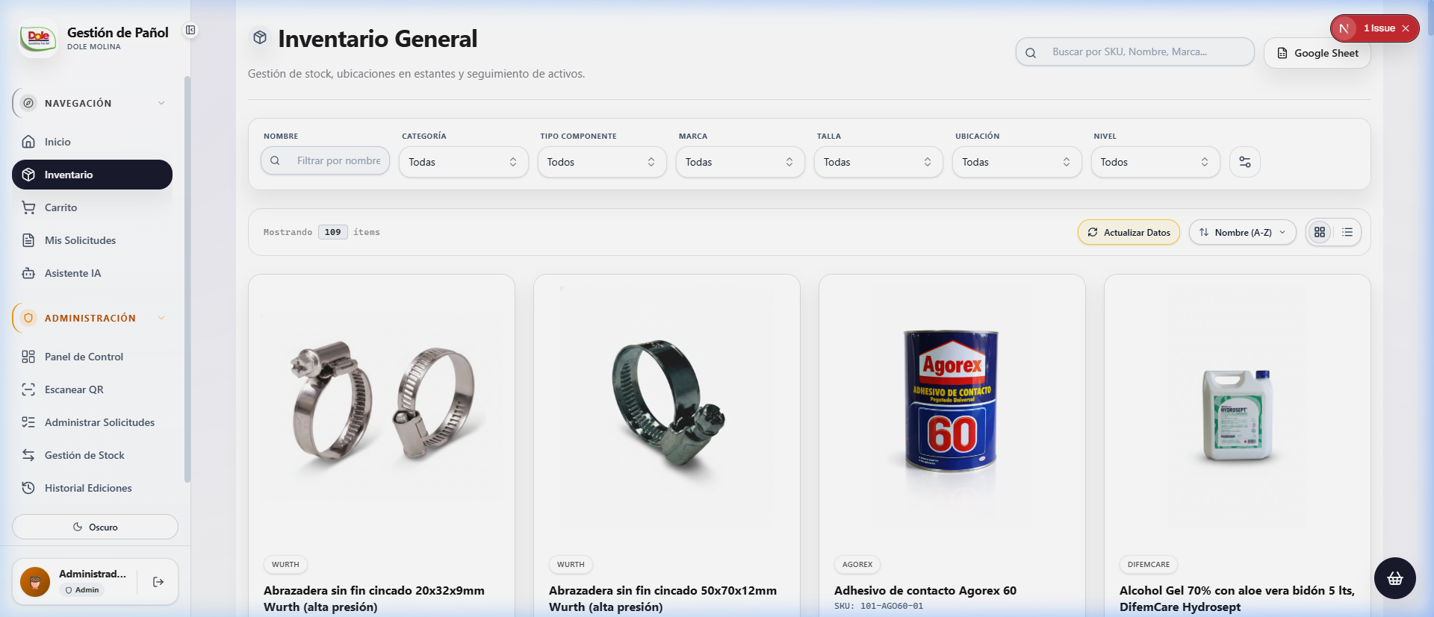
Figura 1 — Inventario: Catálogo de productos con búsqueda, filtros y tarjetas visuales

6.2 Carrito de Solicitudes (/requests/new)
- Interfaz similar a e-commerce: buscar productos, seleccionar cantidades, agregar al carrito
- Sidebar de carrito con resumen de ítems seleccionados
- Selección de área: Mantención, SADEMA, Packing, Frío, Administración
- Envío de solicitud: Genera registro en Supabase con estado "Pendiente"
- Notificación automática: Al enviar una solicitud, se genera un código QR único que se envía al WhatsApp del solicitante y también se notifica al pañolero por email y/o WhatsApp vía N8N
- Historial de pedidos: Cada usuario tiene acceso completo al registro de todas sus solicitudes realizadas, con seguimiento de estado en tiempo real (Pendiente, Aprobada, Entregada, Cancelada)
- Cancelación de pedidos: Los usuarios pueden cancelar solicitudes pendientes directamente desde su historial, liberando automáticamente el stock reservado
- Pedidos frecuentes: Acceso directo a los productos más solicitados por el usuario, permitiendo cargar rápidamente al carrito los ítems que pide con mayor frecuencia
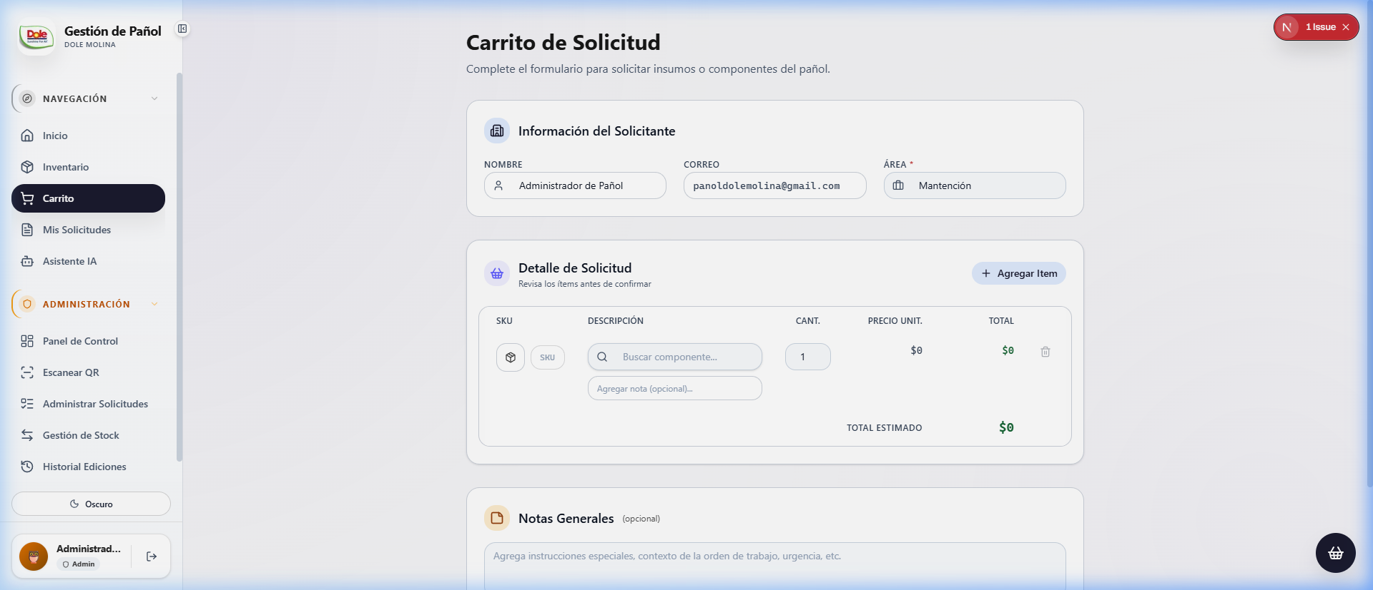
Figura 2 — Carrito de Solicitudes: Interfaz tipo e-commerce para pedir materiales
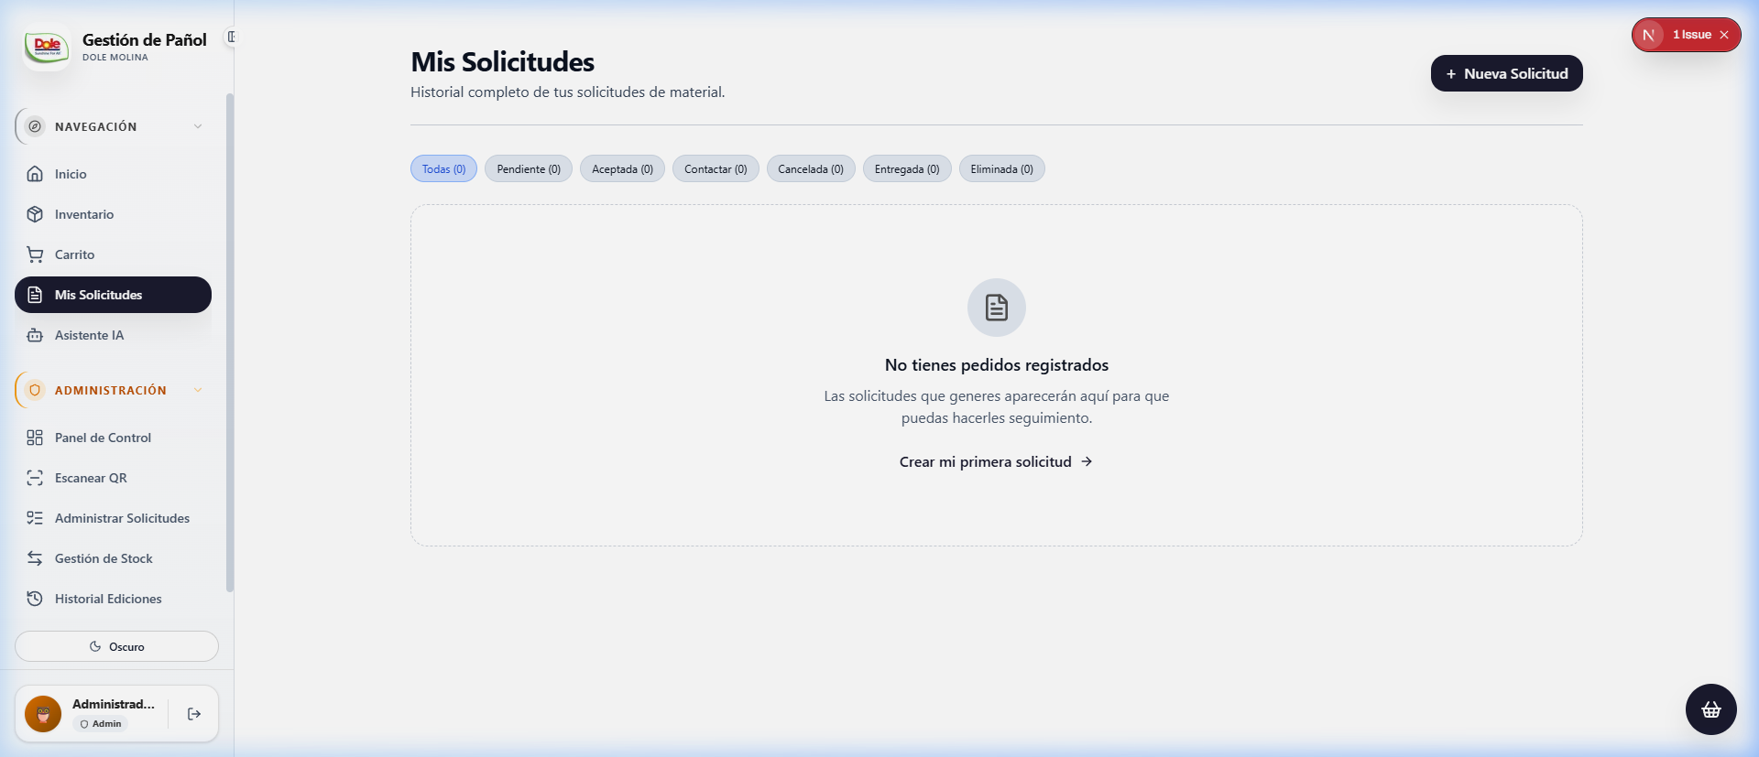
Figura 2b — Mis Solicitudes: Seguimiento de estado de cada pedido realizado

6.3 Gestión de Solicitudes (/requests/pending) — Admin
- Cola de pedidos pendientes con toda la información del solicitante
- Cambio de estados: Pendiente → Aprobado → Entregado (o Rechazado)
- Registro de quién aprueba/rechaza con timestamp
- Audit log: Cada cambio de estado queda registrado en tabla request_status_log
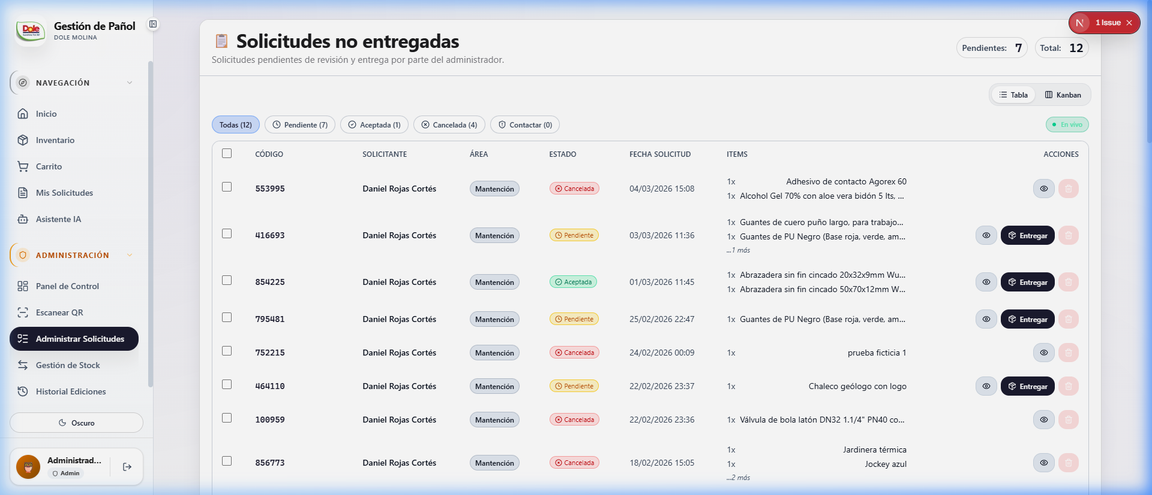
Figura 3 — Administración de Solicitudes: Cola de pedidos pendientes con cambios de estado

6.4 Gestión de Stock (/stock) — Admin
- Entradas de stock: Registrar recepción de materiales (ingreso)
- Salidas de stock: Registrar entregas directas con destinatario, área y motivo
- Sincronización con Google Sheets: Cada operación actualiza Stock_Actual y registra en MOVIMIENTOS
- Soporte de tallas: Entrada/salida con identificación de talla para EPP
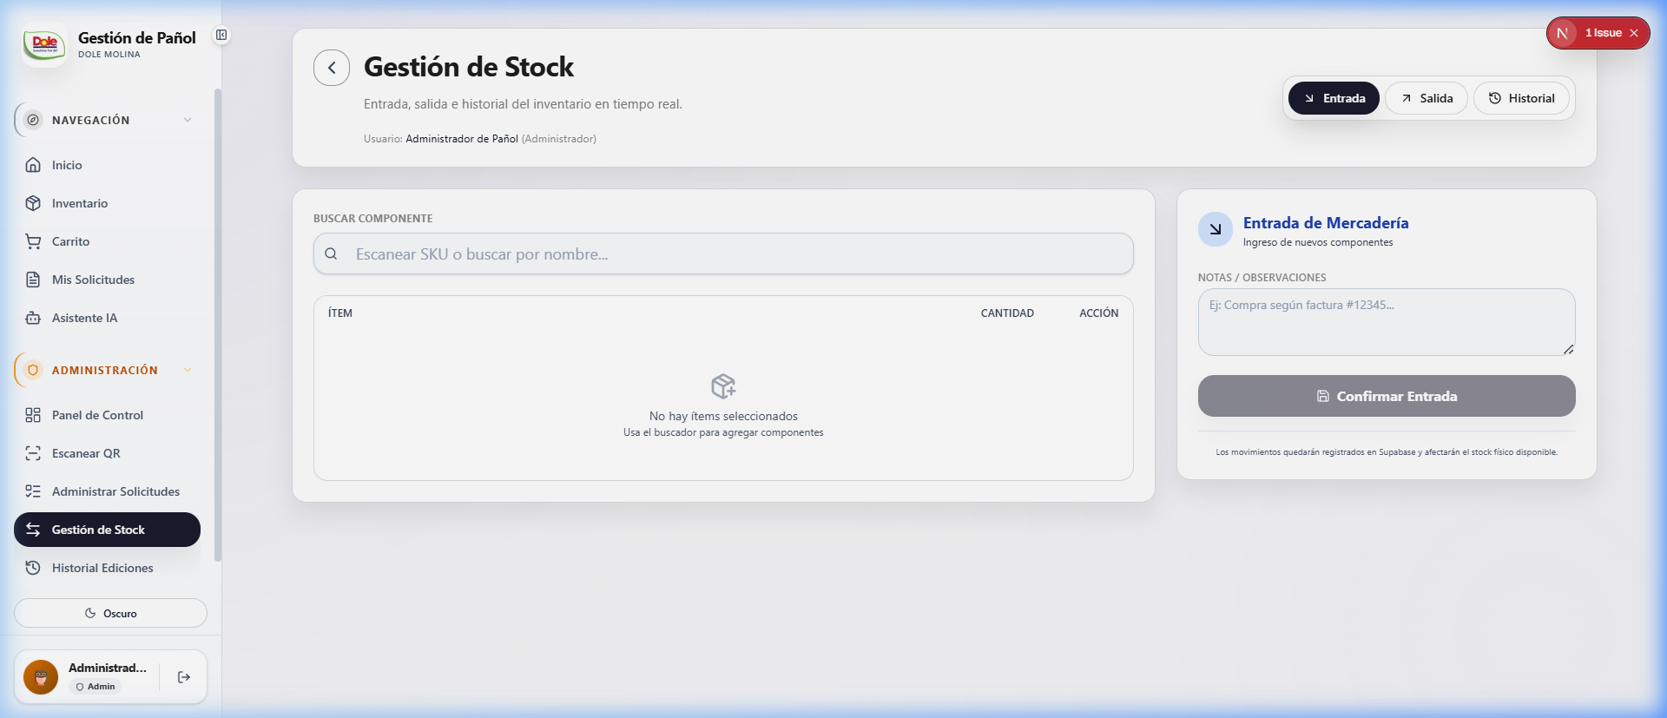
Figura 4 — Gestión de Stock: Registro de entradas y salidas de inventario

6.5 Escáner QR (/scan) — Admin
- Lectura por cámara: Usa la cámara del dispositivo para leer códigos QR
- Validación de entregas: Confirma entregas de solicitudes mediante QR único
- Código manual: Opción de ingresar código alfanumérico si la cámara falla
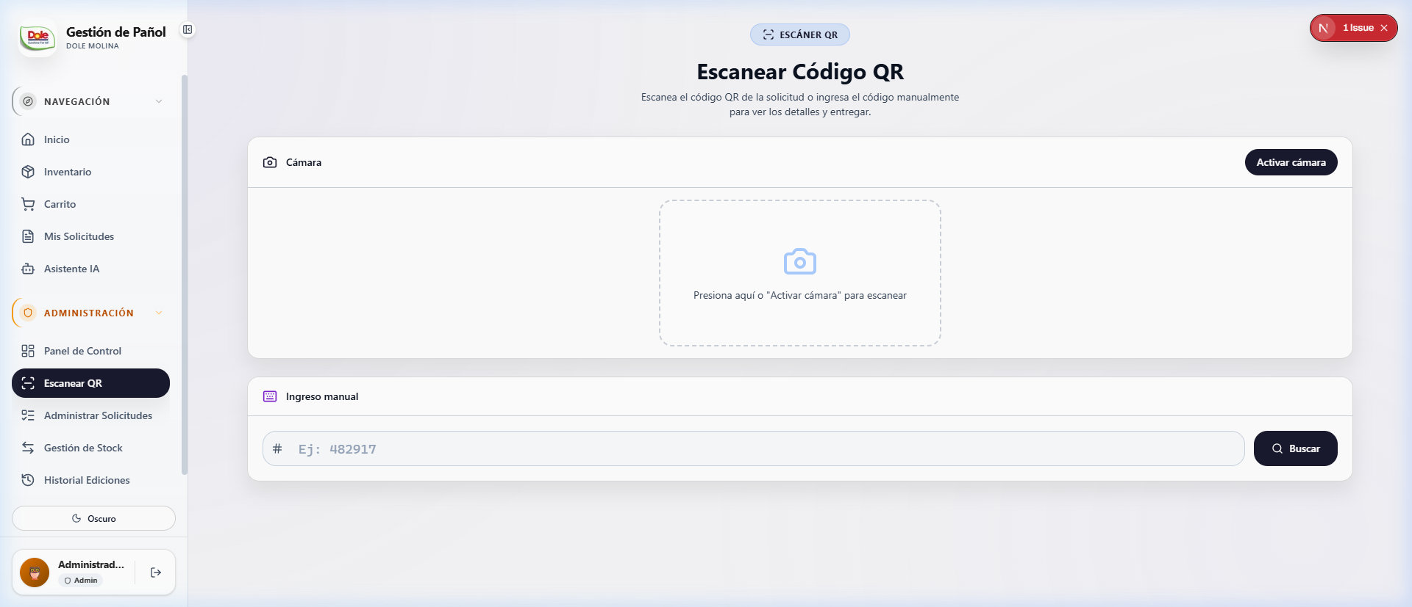
Figura 5 — Escáner QR: Validación de entregas mediante código QR

6.6 Dashboard (/dashboard) — Admin
- KPIs en tiempo real: Total de ítems, valorización del inventario, ítems críticos bajo ROP
- Gráficos con Recharts: Distribución por categoría, stock vs. reposición
- Alertas visuales: Ítems que requieren reabastecimiento urgente
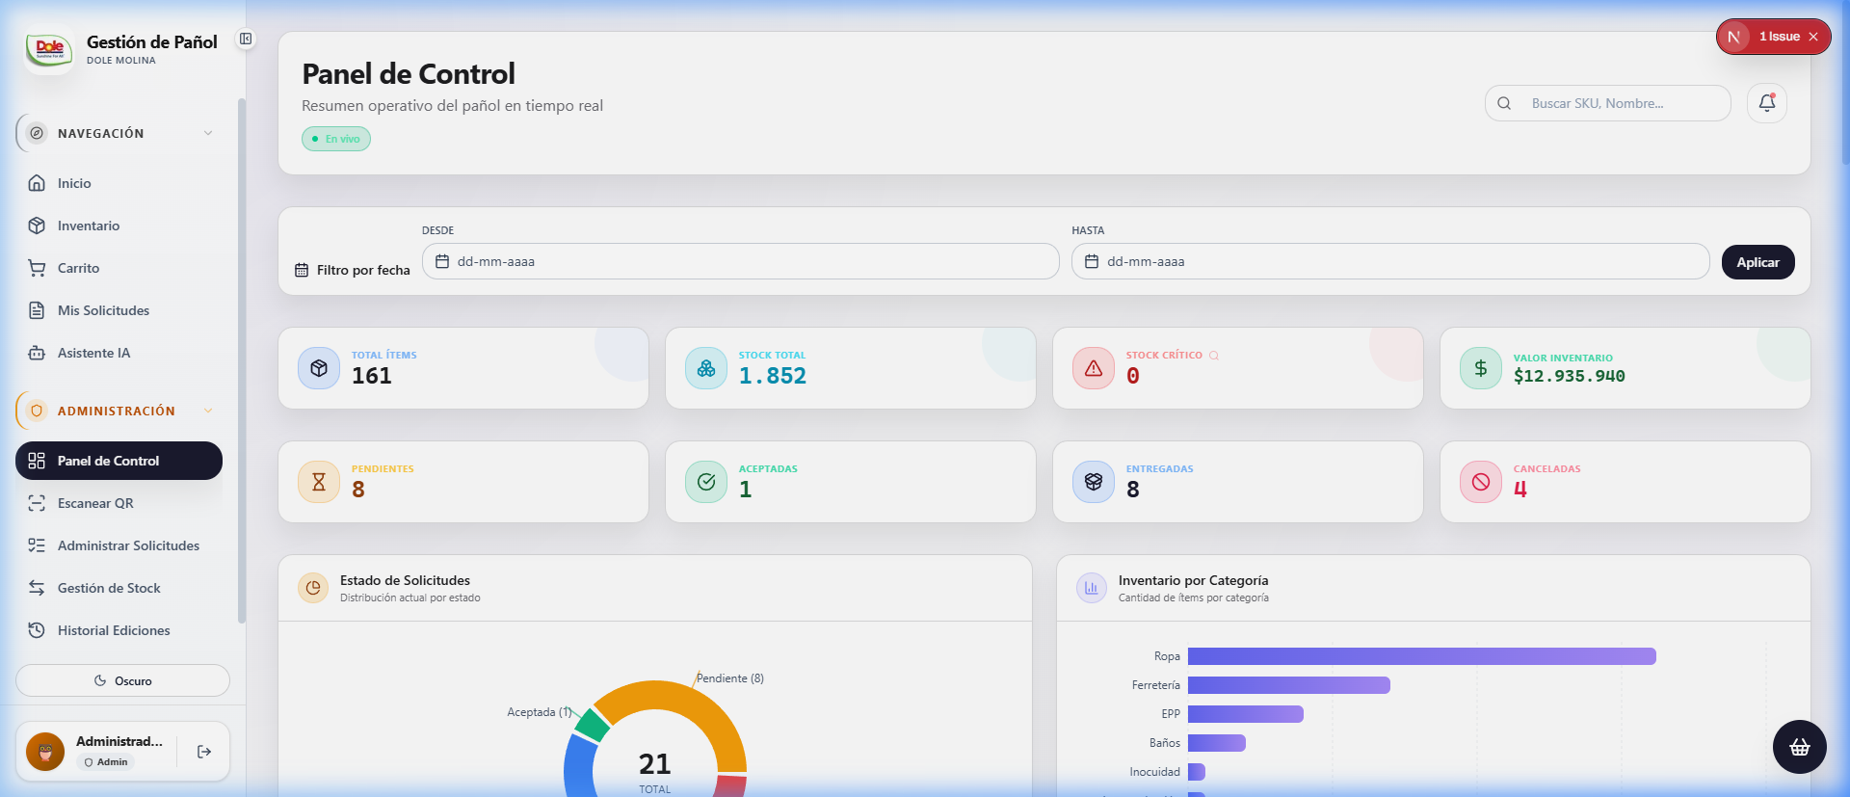
Figura 6 — Dashboard: KPIs en tiempo real, gráficos y alertas de stock

6.7 Asistente IA (/assistant)
- Chat conversacional con historial persistente almacenado en Supabase
El asistente cuenta con 5 herramientas de función (function calling):
- buscar_inventario — Búsqueda inteligente por nombre, categoría, marca o SKU
- contar_stock — Resumen numérico y valorización por categoría
- detalle_item — Ficha técnica completa de un ítem por su código SKU
- listar_categorias — Todas las categorías disponibles con conteo de ítems
- items_stock_bajo — Alertas de ítems bajo su punto de reorden
Características adicionales:
- Asesor inteligente de EPP: Al indicarle qué trabajo necesita realizar, el asistente recomienda los elementos de protección personal necesarios (casco, guantes, protección ocular, etc.) basándose en el inventario disponible
- Tarjetas de producto interactivas con foto, precio y stock en las respuestas
- Dual-provider: Configurable entre Gemini (gratis) y OpenRouter (pago, múltiples modelos)
- Soporte multimodal: Acepta imágenes adjuntas para identificación visual de productos
- Sugerencia de ítems similares: Si el producto consultado no está en stock, el asistente sugiere alternativas disponibles que podrían servir para la misma tarea
- Conocimiento técnico experto: Base de conocimiento especializada en herramientas industriales, rodamientos, soldadura, lubricantes y normativas de seguridad
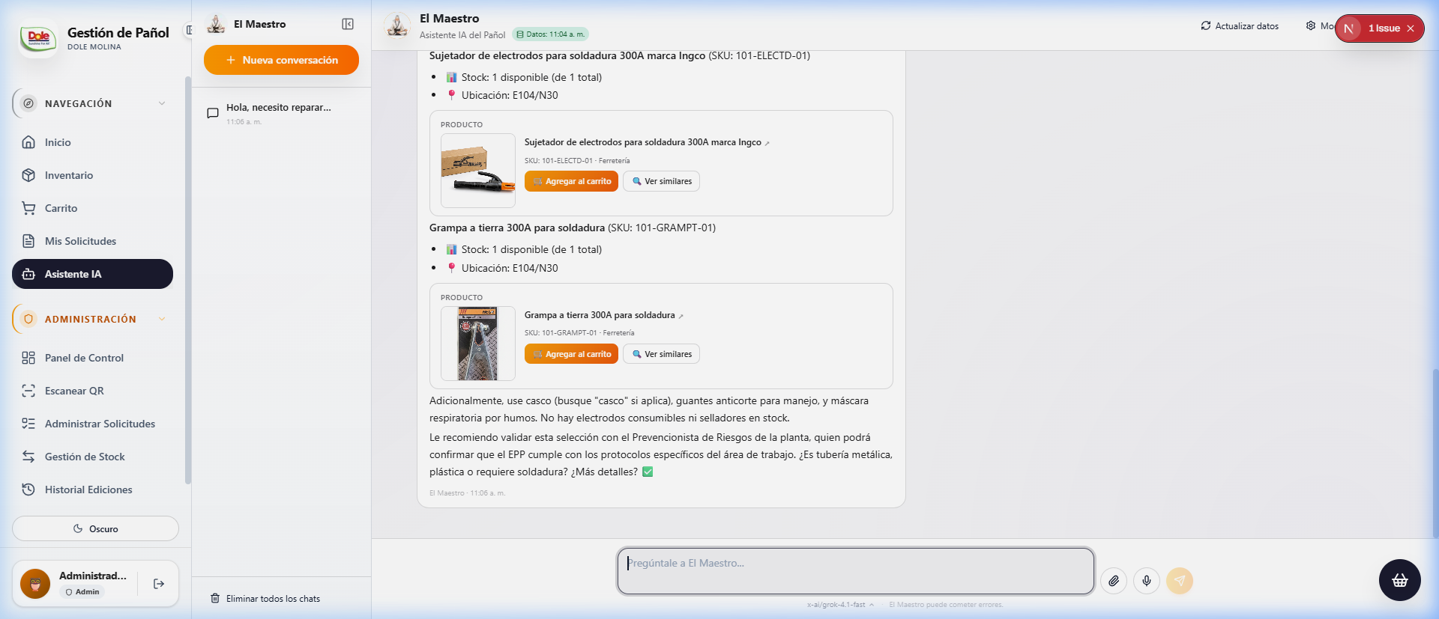
Figura 7 — Asistente IA: Chat inteligente con consultas de inventario en lenguaje natural

6.8 Administración (/admin)
- Gestión de roles: Configurar qué páginas puede ver cada rol (Administrador/Operador)
- Configuración del asistente IA: Cambiar proveedor, modelo, API key, prompt personalizado
- Nombre del bot personalizable
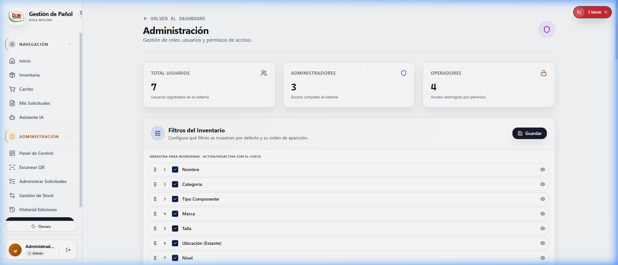
Figura 8 — Administración: Configuración de roles, permisos y asistente IA

6.9 Perfil (/profile)
- Datos del usuario: Nombre, email, cargo, área, teléfono
- Selección de avatar: Avatares predefinidos para identidad visual
- Cambio de contraseña: Gestión de credenciales
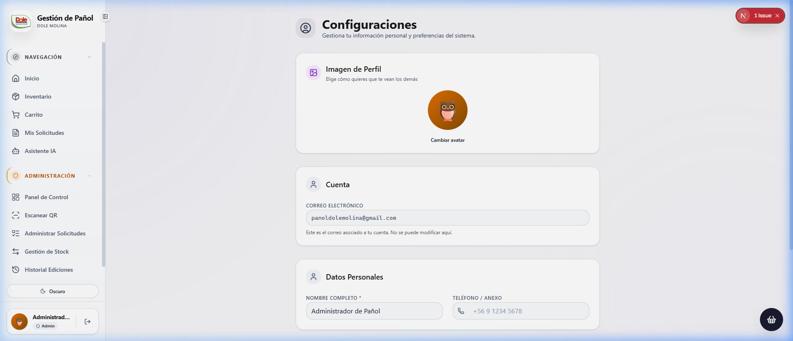
Figura 9 — Perfil de Usuario: Datos personales, avatar y configuración de cuenta

7. Modelo de Datos

7.1 Google Sheets (Pañol_DB) — Datos Operativos
Hoja ITEMS (Columnas A–X): Contiene todos los ítems del inventario.
Columna | Campo | Tipo | Descripción
A | SKU | string (PK) | Identificador único del ítem
B | Nombre | string | Descripción del repuesto/consumible
C | Tipo de componente | string | Tipo funcional del componente
D | Categoría | string | Categoría funcional (Rodamientos, EPP, Ropa, etc.)
E | Marca | string | Marca del fabricante
F | Modelo | string | Modelo específico
G | Potencia | string | Potencia si aplica
H | Talla | string | Talla (S, M, L, XL, etc.) — vacío si no aplica
I | Link_Foto | string (URL) | URL de foto del ítem
J | Stock_Actual | int | Cantidad física en pañol
K | Stock_Reservado | int | Cantidad apartada para pedidos en curso
L-M | Estante / Nivel | string | Ubicación física en el pañol
N | Observación | string | Notas u observaciones
O-P | Descripción / Uso | string | Descripción técnica y aplicación
Q-S | Valor CLP / SPEX / Final | int | Valorización en pesos chilenos
T | Clasificación | string | Crítico / No Crítico
U-V | ROP / Safety Stock | float | Punto de reorden y stock de seguridad
W | Proveedor | string | Nombre del proveedor

Hoja MOVIMIENTOS: Registro inmutable de cada entrada y salida de stock.
Campo | Tipo | Descripción
ID_Transaccion | string (UUID) | Identificador único del movimiento
Fecha | datetime | Timestamp del movimiento
Tipo | string | Entrada / Salida / Reserva / Liberación
SKU | string (FK→ITEMS) | Ítem afectado
Cantidad | int | Unidades movidas
Usuario_ID | string | Quién ejecutó el movimiento
ID_Pedido | string | Pedido origen (si aplica)
Estado_Movimiento | string | Confirmado / Reservado / Cancelado

7.2 Supabase (PostgreSQL) — Auth y Solicitudes
Tabla | Función
auth.users | Usuarios autenticados (login y sesiones)
user_profiles | Perfiles con rol, área, cargo, avatar
role_permissions | Permisos granulares por rol y página
material_requests | Solicitudes de material con workflow de estados
request_status_log | Auditoría inmutable de cambios de estado
ai_conversations | Historial de conversaciones del chat IA
ai_messages | Mensajes individuales de cada conversación IA
app_settings | Configuración del sistema (API keys, proveedor IA, etc.)

7.3 Integración entre Bases de Datos
- Google Sheets = Fuente de verdad del inventario físico (stock, ubicaciones, precios)
- Supabase = Fuente de verdad de usuarios, permisos, solicitudes e historial IA
- La aplicación consulta ambas fuentes y las combina en la interfaz de usuario

8. Seguridad y Control de Acceso

8.1 Autenticación
- Supabase Auth: Registro e inicio de sesión por email + contraseña
- Middleware de Next.js: Valida sesión en cada request, redirige a /login si no autenticado
- Cookies HTTP-Only: Tokens de sesión seguros, renovación automática

8.2 Autorización (RBAC)
- Roles definidos: Administrador y Operador
- Permisos por página: Tabla role_permissions define acceso granular a cada módulo
- Middleware dinámico: Cada ruta protegida valida el rol del usuario antes de servir la página
- Emails de admin fijos: panoldolemolina@gmail.com, daniel.rojas@dole.com, rtx.trace@gmail.com
- Auto-asignación de rol: Trigger en Supabase asigna rol según email al registrarse

8.3 Row Level Security (RLS)
- Supabase tiene RLS habilitado en material_requests
- Los usuarios solo pueden ver sus propias solicitudes desde el cliente
- Las operaciones admin se ejecutan vía Server Actions (no expuestas al cliente)

8.4 Protección de Credenciales
- Variables de entorno en .env.local (desarrollo) y en Netlify (producción)
- API Keys nunca expuestas al navegador del cliente (solo en Server Components y API Routes)
- Token de Google OAuth2 con refresh automático

8.5 Auditoría
- Tabla MOVIMIENTOS es inmutable — nunca se borran registros
- Tabla request_status_log registra cada cambio de estado con usuario, razón y timestamp
- Historial de ediciones accesible solo para administradores

9. Costos y Licenciamiento

9.1 Resumen de Costos Mensuales Actuales
La siguiente tabla detalla todos los servicios utilizados por el sistema y sus costos asociados:
Servicio | Plan | Costo Mensual (USD) | Límites del Plan
Netlify | Starter (Gratis) | $0 | 100GB bandwidth, 300 min build/mes, 1 sitio
Supabase | Free Tier | $0 | 500MB DB, 50,000 MAUs, 1GB file storage, 2GB bandwidth
Google Sheets API | Gratuito | $0 | 300 req/min/proyecto, 60 req/min/usuario
Google Drive | Gratuito | $0 | 15GB con cuenta personal
Gemini API | Free Tier | $0 | 15 RPM, 1M tokens/min, 1,500 req/día
Resend | Free Tier | $0 | 100 emails/día, 3,000/mes
GitHub | Free | $0 | Repos ilimitados
N8N (VPS Hostinger) | KVM 1 | $7 | Webhooks, emails, WhatsApp — sin límite de flujos
TOTAL MENSUAL |  | $7 USD/mes

9.2 ¿Cuándo podrían aumentar los costos?
Escenario de Crecimiento | Servicio Afectado | Costo Estimado
> 50,000 usuarios activos/mes | Supabase Pro | ~$25 USD/mes
> 100GB tráfico/mes en la web | Netlify Pro | ~$19 USD/mes
> 3,000 emails/mes | Resend Pro | ~$20 USD/mes
Uso intensivo de IA (> 1,500 req/día) | Gemini Pay-as-you-go | ~$5-15 USD/mes
Usar OpenRouter como proveedor IA | Variable según modelo | ~$5-30 USD/mes
Dominio personalizado (.cl) | NIC Chile / registrante | ~$15,000-20,000 CLP/año

9.3 Licencias de Software
Todo el software utilizado es de código abierto (licencias MIT, Apache 2.0, ISC) o gratuito. No existen costos de licenciamiento de software.
Componente | Licencia | Costo
Next.js, React, TypeScript | MIT | $0
Tailwind CSS, Framer Motion | MIT | $0
Supabase Client Libraries | MIT | $0
Todas las dependencias npm | MIT/Apache/ISC | $0
N8N (self-hosted) | Sustainable Use License (Fair-code) | $0 (self-hosted)

10. Limitaciones Conocidas

10.1 Limitaciones Técnicas
Área | Limitación | Impacto | Mitigación
Google Sheets como DB | No soporta queries SQL, transacciones ACID, ni concurrencia alta | Rendimiento con >5,000 filas puede degradarse | Migración futura a PostgreSQL (Supabase completa)
Rate Limiting Google API | 300 req/min/proyecto, 60 req/min/usuario | Con muchos usuarios simultáneos podría alcanzarse | Caché en memoria de 60s reduce llamadas ~10x
Caché en memoria | Se resetea con cada redeploy de Netlify | Primer request tras deploy es más lento (~2s) | Aceptable para uso departamental
Fotos vía Google Drive | Depende de permisos de compartir del Drive | Si la carpeta se deja de compartir, las fotos no cargan | Mantener permisos públicos en la carpeta Drive
Supabase Free Tier | 500MB de base de datos | Suficiente para miles de registros | Monitorear uso, upgrade a $25/mes si necesario
Netlify Free Tier | 300 min build/mes | Con deploys muy frecuentes podría agotarse | Limitar deploys a ~2-3/semana
Resend Free Tier | 100 emails/día, remitente genérico | Sin branding corporativo en emails | Verificar dominio propio ($20/mes) o usar N8N para envíos
Sin modo offline | Requiere conexión a internet | No funciona sin WiFi/4G en planta | Asegurar cobertura WiFi en zona de pañol

10.2 Limitaciones de Uso Personal vs. Corporativo
Aspecto | Plan Personal (Actual) | Plan Corporativo (Alternativa)
Cuenta Google | Personal (panoldolemolina@gmail.com) | Google Workspace con dominio Dole
Soporte técnico | Sin soporte oficial de proveedores | SLA de Google/Supabase/Netlify
Garantía de uptime | Sin garantía contractual | 99.9% uptime con planes pagados
Backups | Manual (exportar Sheets) | Automáticos con Google Workspace
Dominio web | panol-dole.netlify.app (subdominio) | panol.dole.com (dominio corporativo)
Almacenamiento Drive | 15GB (cuenta personal) | 2TB+ (Google Workspace)
HTTPS | ✅ Incluido en Netlify | ✅ Incluido

11. Mantenibilidad del Sistema

11.1 Metodología de Desarrollo: Vibecoding con IA
Este sistema fue desarrollado utilizando la metodología "vibecoding", que consiste en el desarrollo de software asistido por inteligencia artificial. El equipo de desarrollo describe los requerimientos en lenguaje natural y la IA genera, modifica y depura el código en tiempo real, acelerando significativamente los ciclos de desarrollo.
Herramientas utilizadas en el desarrollo:
Herramienta | Función | Detalle
Antigravity (Google DeepMind) | Entorno de desarrollo con IA integrada | IDE de última generación que permite interactuar con modelos de IA para codificar, depurar y desplegar aplicaciones. Incluye herramientas de navegación web, terminal, gestión de archivos y conexión con servicios externos
Claude Opus 4.6 (Anthropic) | Modelo de IA para generación de código | Uno de los modelos de IA más avanzados del mundo para programación. Genera código TypeScript/React/Next.js de alta calidad, entiende arquitecturas complejas y mantiene contexto de proyectos grandes
Git + GitHub | Control de versiones | Todo el código está versionado, con historial completo de cambios

11.2 ¿Es Complicado Mantener Este Sistema?
La complejidad de mantenimiento se puede dividir en tres niveles:
Nivel | Tipo de Mantenimiento | Complejidad | ¿Quién puede hacerlo? | Ejemplos
🟢 Básico | Datos e inventario | Baja — No requiere conocimiento técnico | Pañolero, Jefe de Mantención, cualquier administrativo | Agregar/editar productos en Google Sheets, subir fotos a Drive, crear usuarios en Supabase, verificar flujos N8N
🟡 Intermedio | Configuración y monitoreo | Media — Requiere familiaridad con dashboards web | Personal de TI, Jefe de Mantención con capacitación | Configurar roles y permisos, cambiar API keys, monitorear uso de Supabase/Netlify, renovar tokens de Google, gestionar VPS
🔴 Avanzado | Cambios en funcionalidad | Alta — Requiere conocimiento de programación o vibecoding | Desarrollador web o persona con experiencia en vibecoding + IA | Agregar nuevas páginas, modificar lógica de negocio, integrar nuevos servicios, actualizar dependencias

11.3 Estado Actual de la Mantención
Actualmente, el mantenimiento de nivel avanzado (🔴) se realiza desde la Jefatura de Mantención, utilizando vibecoding con Antigravity + Claude Opus 4.6. Esto presenta tanto una ventaja como un riesgo:
✅ Ventaja: Las modificaciones y mejoras se pueden hacer rápidamente, sin depender de proveedores externos ni ciclos largos de desarrollo. Una funcionalidad nueva puede estar lista en horas en lugar de semanas.
⚠️ Riesgo (Concentración de conocimiento): Si el equipo actual de mantención del sistema no está disponible (vacaciones, cambio de cargo, etc.), las modificaciones avanzadas al código quedarían en pausa. Sin embargo, el sistema sigue operando normalmente sin intervención — el código fuente está documentado en GitHub y puede ser retomado por cualquier desarrollador web.

11.4 Opciones para Garantizar Continuidad
Opción | Descripción | Costo Estimado | Ventaja
1. Capacitación interna | Capacitar a 1-2 personas de TI en vibecoding con Antigravity/Claude | ~$0 (autoformación), herramienta ~$20-40 USD/mes por licencia de IA | Independencia total, bajo costo, conocimiento queda en la empresa
2. Soporte freelance | Contratar un desarrollador freelance Next.js/TypeScript para soporte puntual | ~$30-80 USD/hora, según necesidad | Flexible, sin compromiso largo, el perfil técnico es fácil de encontrar
3. Empresa de desarrollo | Contrato de mantención con una empresa de software | ~$500-1,500 USD/mes retainer | SLA garantizado, respaldo profesional continuo
4. Vibecoding continuo | El Jefe de Mantención sigue usando vibecoding para evolucionar el sistema | $20-40 USD/mes (suscripción IA) | Continuidad del modelo actual, máxima velocidad de iteración

Recomendación: Combinar la opción 4 (vibecoding continuo) con la opción 1 (capacitar a una segunda persona). Esto garantiza continuidad a costo mínimo y permite que la empresa sea dueña del conocimiento. El valor más importante es que el código fuente está en GitHub y cualquier desarrollador puede retomarlo si fuera necesario.

12. Comparativa: Desarrollo Interno vs. Empresa Externa
Para contextualizar el valor de la plataforma, a continuación se presenta una comparación entre lo que se logró con desarrollo interno (vibecoding) y lo que costaría obtener un resultado equivalente a través de proveedores externos o suscripciones SaaS de mercado.

12.1 Costo de Desarrollo por Empresa Externa (Estimado)
Se estiman los costos de mercado para una aplicación con las características del Sistema Pañol (12 módulos, IA integrada, autenticación, workflow de solicitudes, dashboard, escáner QR, notificaciones email/WhatsApp):
Concepto | Empresa Chile (Rango) | Empresa Internacional (Rango) | Observación
Desarrollo a medida (one-time) | $8,000 — $25,000 USD | $15,000 — $50,000 USD | Incluye: levantamiento de requerimientos, diseño UX/UI, desarrollo, testing, deploy
Módulo IA integrado | $3,000 — $8,000 USD (adicional) | $5,000 — $15,000 USD | El asistente IA con function calling es una funcionalidad avanzada que no muchas empresas ofrecen
Mantención mensual | $200 — $800 USD/mes | $500 — $2,000 USD/mes | Incluye: corrección de bugs, actualizaciones de seguridad, soporte
Mejoras / nuevas funciones | $50 — $150 USD/hora | $80 — $250 USD/hora | Cada mejora se cobra por hora o por sprint
Hosting e infraestructura | $50 — $200 USD/mes | $100 — $500 USD/mes | Servidores, bases de datos, CDN, SSL

12.2 Alternativa SaaS (Software como Servicio)
Existen plataformas SaaS de gestión de inventario/pañol industrial. Sus costos típicos:
Plataforma SaaS | Costo Mensual | Limitación Principal
Sortly / Inventory Cloud | $100 — $300 USD/mes | Sin IA, sin QR personalizado, sin integración WhatsApp
EZOfficeInventory | $300 — $600 USD/mes | Genérico, sin adaptación a flujo de pañol industrial
Fiix / UpKeep (CMMS) | $500 — $1,500 USD/mes | Enfocado en OT, el módulo de inventario es secundario
SAP Business One (módulo inventario) | $1,000 — $5,000 USD/mes | Requiere implementación costosa y larga
Desarrollo custom + hosting (empresa externa) | $250 — $1,000 USD/mes | Dependencia del proveedor, el código puede no ser propio

12.3 Comparativa de Costos a 3 Años
La siguiente tabla compara el costo total de propiedad (TCO) del sistema actual versus alternativas, proyectado a 3 años:
Concepto | Sistema Actual (Vibecoding) | Empresa Externa (Desarrollo) | SaaS Inventario
Costo inicial | $0 (desarrollo interno) | $12,000 — $25,000 USD | $0 (suscripción)
Costo mensual operativo | $7 USD/mes | $200 — $800 USD/mes | $300 — $800 USD/mes
Costo herramienta IA (desarrollo) | ~$30 USD/mes | N/A (incluido en desarrollo) | N/A
Costo 3 años (total) | ~$1,332 USD | $19,200 — $53,800 USD | $10,800 — $28,800 USD
Propiedad del código | ✅ 100% propio | ⚠️ Depende del contrato | ❌ No es propio
Personalización | ✅ Total, inmediata | ⚠️ Requiere cotización y espera | ❌ Limitada al SaaS
IA integrada | ✅ Sí (Gemini gratis) | ⚠️ Costo adicional alto | ❌ No disponible
Velocidad de cambios | ✅ Horas (vibecoding) | ⚠️ Semanas (ciclo de desarrollo) | ❌ No personalizable
Riesgo de dependencia | ⚠️ Persona clave (mitigable) | ⚠️ Proveedor | 🔴 Vendor lock-in total

12.4 Conclusión de la Comparativa
El desarrollo interno mediante vibecoding con IA ha permitido obtener una plataforma SaaS con funcionalidades equivalentes o superiores a soluciones comerciales, a una fracción del costo:
- Ahorro estimado vs. desarrollo externo: entre $18,000 y $52,000 USD en 3 años
- Ahorro estimado vs. SaaS: entre $9,500 y $27,500 USD en 3 años
- Ventaja competitiva: La IA integrada y la personalización completa no están disponibles en la mayoría de las soluciones comerciales del mercado
- Propiedad intelectual: El código es 100% propio de la empresa, sin dependencia de proveedores
El principal riesgo (dependencia de una persona) se mitiga con capacitación interna en vibecoding y/o la contratación puntual de soporte técnico freelance.

13. Plan de Mantención y Continuidad

13.1 Mantenimiento Rutinario
Tareas Semanales:
Tarea | Responsable | Cómo
Verificar que la app carga correctamente | Pañolero | Visitar la URL y navegar por el inventario
Revisar stock de ítems críticos | Jefe Mantención | Dashboard o preguntar al Asistente IA
Verificar emails de notificación | Admin | Crear solicitud de prueba
Verificar flujos N8N activos | Admin | Revisar panel N8N en VPS

Tareas Mensuales:
Tarea | Responsable | Cómo
Exportar backup de Google Sheets | Admin | Descargar .xlsx de Pañol_DB
Verificar uso de Supabase | TI/Admin | Dashboard Supabase → Usage
Verificar uso de Netlify | TI/Admin | Netlify Dashboard → Bandwidth
Revisar logs de errores | TI | Netlify → Function Logs
Verificar estado del VPS (N8N) | Admin | Panel Hostinger / EasyPanel
Actualizar datos de productos | Pañolero | Editar Google Sheets directamente

13.2 Actualización del Sistema
Para actualizar el código (deploy):
- Los cambios se hacen en el repositorio de GitHub
- Netlify detecta automáticamente los cambios y ejecuta build + deploy
- Comando manual: Desde el proyecto, ejecutar "git push" a la rama principal
Para actualizar inventario:
- Agregar/editar ítems: Directamente en Google Sheets (hoja ITEMS)
- Fotos: Subir a Google Drive, agregar link en la hoja "Link imágenes"
- Caché: Presionar "Actualizar Datos" en la app o esperar 60 segundos

13.3 Resolución de Problemas Comunes
Problema | Causa Probable | Solución
"La app no carga" | Netlify caído o deploy fallido | Verificar status.netlify.com, revisar build logs en Netlify
"No puedo iniciar sesión" | Supabase caído o sesión expirada | Limpiar cookies del navegador, verificar Supabase Dashboard
"Las fotos no cargan" | Token de Google expirado o permisos Drive | Regenerar token OAuth2, verificar permisos de la carpeta Drive
"El inventario no actualiza" | Caché activo o error en API Sheets | Presionar "Actualizar Datos", verificar API key de Google
"El asistente IA no responde" | API Key de Gemini agotada/inválida | Verificar cuota en Google AI Studio, cambiar key en Admin
"Notificaciones WhatsApp no llegan" | N8N caído o flujo desactivado | Verificar estado del VPS y flujos activos en panel N8N
"Error al crear solicitud" | Supabase DB lleno o RLS bloqueando | Verificar uso DB en Supabase Dashboard, revisar policies

13.4 Credenciales Críticas
⚠️ IMPORTANTE: Si la persona que mantiene el sistema deja la empresa, es crítico transferir el acceso a estas credenciales. Se recomienda documentarlas en un password manager corporativo.
Credencial | Dónde se usa | Dónde está almacenada
Google OAuth2 Token | Acceso a Sheets y Drive | token.json (local) + GOOGLE_CREDENTIALS (Netlify env)
Supabase URL + Anon Key | Autenticación y base de datos | .env.local + Netlify env vars
Resend API Key | Envío de emails | .env.local + Netlify env vars
Gemini/OpenRouter API Key | Asistente IA | Supabase tabla app_settings
Hostinger VPS | Acceso al servidor N8N | Panel Hostinger (credenciales SSH)
N8N | Gestión de flujos y webhooks | Panel web de N8N en el VPS
GitHub Repo | Código fuente | github.com/JKCortess/Proyecto-Panol

14. Propuestas de Evolución Futura

14.1 Corto Plazo (1-3 meses)
- Dominio personalizado: Registrar panol.empresa.cl y apuntarlo a Netlify
- PWA completa: Agregar manifest.json y service worker para instalación en dispositivos móviles
- Notificaciones push: Alertar al pañolero de nuevas solicitudes en tiempo real
- Reportes exportables: Generar reportes Excel/PDF de movimientos y consumo

14.2 Mediano Plazo (3-6 meses)
- Migración de datos a Supabase: Mover ITEMS y MOVIMIENTOS de Google Sheets a PostgreSQL para mejor rendimiento y queries SQL
- Control de EPP por trabajador: Dashboard con consumo individual de EPP por empleado
- Dashboards avanzados: Integrar Looker Studio o Metabase para analítica de consumo
- Integración con Órdenes de Trabajo: Vincular cada salida a una OT del sistema CMMS
- Automatización WhatsApp: Ampliar flujos N8N para confirmaciones y alertas por WhatsApp

14.3 Largo Plazo (6-12 meses)
- Integración con ERP (SPEX/SAP): Sincronizar compras y costos con el módulo de compras corporativo
- RFID: Reemplazar QR por etiquetas RFID para inventario automatizado
- Predicción de demanda: Usar IA para predecir consumo y optimizar ROP automáticamente
- Escalamiento SaaS multi-planta: Expandir la plataforma como servicio a otras plantas de Dole con datos federados, modelo de suscripción y administración centralizada
- Migración a Azure: Portar la plataforma al ecosistema Microsoft Azure (Azure Static Web Apps, Azure Database for PostgreSQL, Entra ID, Azure OpenAI) para cumplir con estándares corporativos de TI y centralizar la infraestructura

15. FAQ Técnico para TI
❓ ¿Dónde está alojada la aplicación?
En Netlify (CDN global). No hay servidores físicos que mantener para la aplicación web. El código se ejecuta como funciones serverless. Las automatizaciones (webhooks, WhatsApp) corren en un VPS de Hostinger administrado por el equipo.
❓ ¿Hay un servidor que debamos mantener?
La aplicación web es serverless (Netlify). Sin embargo, el VPS de Hostinger ($7/mes) que aloja N8N sí requiere mantenimiento mínimo (actualizaciones del sistema operativo y de N8N). EasyPanel facilita esta gestión con interfaz gráfica.
❓ ¿Qué pasa si Netlify se cae?
Netlify tiene un uptime histórico >99.9%. En caso de caída, la app no estaría disponible temporalmente pero no hay pérdida de datos (están en Google Sheets y Supabase, servicios independientes).
❓ ¿Los datos están encriptados?
En tránsito: Sí, HTTPS en toda comunicación (TLS 1.3). En reposo: Google Sheets y Supabase encriptan datos en reposo por defecto. Los tokens y cookies son HTTP-only, secure, SameSite.
❓ ¿Cumple con normativas de seguridad?
HTTPS obligatorio, RBAC implementado, audit trail inmutable, RLS en base de datos. No almacena datos sensibles de personas (no hay RUT, datos médicos, etc.).
❓ ¿Se puede integrar con Active Directory o SSO corporativo?
Supabase soporta SAML SSO en su plan Pro ($25/mes). Esto permitiría login con credenciales corporativas de Microsoft 365 o Google Workspace.
❓ ¿Cuál es el riesgo de usar cuenta personal de Google?
Si la cuenta panoldolemolina@gmail.com se bloquea, se pierde acceso a los datos de inventario en Google Sheets. Mitigación: exportar backups mensuales y considerar migrar a Google Workspace o a Supabase completo.
❓ ¿Cuántos usuarios puede manejar simultáneamente?
Free Tier actual: ~20-50 usuarios simultáneos sin problemas. Con upgrades menores ($25-44/mes total): miles de usuarios. Los servicios escalan automáticamente.
❓ ¿Se puede correr on-premise?
Sí, con modificaciones. Next.js puede ejecutarse en cualquier servidor con Node.js. Sin embargo, se perdería la ventaja del serverless y habría que gestionar infraestructura adicional.
❓ ¿La IA tiene acceso a datos confidenciales?
El asistente IA solo consulta el inventario del pañol (productos, stock, ubicaciones, precios). No tiene acceso a datos personales, financieros ni de RR.HH. Las conversaciones se almacenan en Supabase y son visibles solo para el usuario que las creó.
❓ ¿Qué pasa si Google cambia sus términos de servicio?
El plan de evolución contempla la migración completa de datos a Supabase PostgreSQL, eliminando la dependencia de Google Sheets. Esta migración puede hacerse de forma gradual sin interrumpir el servicio.

❓ ¿Es compatible el sistema con Microsoft Azure?
Sí. La arquitectura del sistema fue diseñada con tecnologías estándar y de código abierto, lo que la hace completamente portable al ecosistema de Microsoft Azure. La migración es viable sin reescribir la lógica de negocio. A continuación, el mapeo de servicios equivalentes:

• Frontend (Next.js) → Azure Static Web Apps o Azure App Service, con soporte nativo para Server-Side Rendering y API Routes.
• Base de datos (Supabase/PostgreSQL) → Azure Database for PostgreSQL Flexible Server, compatible al 100% con las consultas y esquema actual.
• Autenticación (Supabase Auth) → Microsoft Entra ID (Azure AD B2C), con integración directa a Active Directory corporativo mediante SAML/OpenID Connect.
• Almacenamiento de fotos (Google Drive) → Azure Blob Storage para servir imágenes de productos.
• Hosting y CDN (Netlify) → Azure Front Door + Azure CDN, con SSL automático y distribución global.
• Automatizaciones (N8N en VPS) → Azure Logic Apps para flujos nativos, o Azure Container Instances para alojar N8N sin un VPS externo.
• Inteligencia Artificial (Gemini/OpenRouter) → Azure OpenAI Service con modelos GPT-4o, manteniendo la misma arquitectura de function calling.
• Email (Resend) → Azure Communication Services para correos transaccionales.
• Monitoreo → Azure Monitor + Application Insights para observabilidad completa.

Ventajas de migrar a Azure: cumplimiento con políticas corporativas de TI, integración nativa con Microsoft 365 y Active Directory, SLA empresarial, soporte técnico corporativo y facturación centralizada. El esfuerzo estimado de migración es de 2 a 4 semanas con un desarrollador, sin afectar la funcionalidad existente.

Anexo A: Flujo de Solicitud de Material
El siguiente diagrama describe el flujo completo desde que un técnico solicita material hasta la entrega confirmada:
TÉCNICO SISTEMA PAÑOLERO
────── ────── ─────────
│ │ │
│ 1. Busca productos │ │
│ ─────────────────────> │ │
│ 2. Agrega al carrito │ │
│ ─────────────────────> │ │
│ 3. Envía solicitud │ │
│ ─────────────────────> │ │
│ │ 4. Crea en Supabase │
│ │ (Estado: Pendiente) │
│ │ 5. Notifica vía email/WA ──>
│ │ │
│ │ 6. Revisa │
│ │ 7. Aprueba│
│ │ <── Estado: Aprobado ──── │
│ │ │
│ │ 8. Prepara ítems │
│ │ 9. Genera QR │
│ <── 10. Email con QR ──── │ │
│ │ │
│ 11. Presenta QR en pañol │ │
│ ────────────────────────────────────────────────────> │
│ │ 12. Escanea│
│ │ <── 13. Valida QR ────── │
│ │ 14. Descuenta stock │
│ │ 15. Registra MOVIMIENTO │
│ <── 16. Confirmación ──── │ │

Anexo B: Variables de Entorno Requeridas
Las siguientes variables de entorno deben estar configuradas tanto en desarrollo (.env.local) como en producción (Netlify Environment Variables):
Variable | Descripción | Dónde configurar
PANOL_DB_SPREADSHEET_ID | ID del Google Sheet de inventario (Pañol_DB) | Netlify Env Vars
LINK_IMAGENES_SPREADSHEET_ID | ID del Google Sheet con links de fotos de productos | Netlify Env Vars
NEXT_PUBLIC_SUPABASE_URL | URL del proyecto Supabase | Netlify Env Vars
NEXT_PUBLIC_SUPABASE_ANON_KEY | Clave pública (publishable) de Supabase | Netlify Env Vars
GOOGLE_CREDENTIALS | JSON completo con OAuth2 token de Google | Netlify Env Vars
RESEND_API_KEY | API Key del servicio Resend para emails | Netlify Env Vars
RESEND_TO_OVERRIDE | Email destino para recibir notificaciones de solicitudes | Netlify Env Vars
N8N_WEBHOOK_URL | URL del webhook de N8N para automatizaciones y WhatsApp | Netlify Env Vars

Documento preparado por la Jefatura de Mantención — Planta Dole Molina

